附件 5：
林邑福地 美丽北湖
—— 北湖区情概况

北湖区位于湖南省东南郴州市中部，1995 年 4 月撤原县 级郴州市设区，现辖 10 个街道 2 个建制镇 2 个瑶族乡，共 70 个社区(含 67 个城市社区、 3 个乡镇社区)、 91 个行政 村，总面积 818.53 平方公里，总人口 56.8 万，是郴州市的 政治、经济和文化中心。
北湖历史悠久，人文荟萃。自秦置郴县始， 均为历代郡、 州、军、路、府、区和县治所在地，是一座有着 2200 多年 悠久历史的省级历史文化名城。境内有农耕文化的代表遗迹 神农殿、庄严肃穆的义帝陵、《柳毅传书》故事发祥地龙女 景区、 “五连冠”训练基地中国女排腾飞馆， 明代尚书何孟春、 一代名将邓华等生长于斯，韩愈、秦观、周敦颐、张学良等 许多名人贤士都在这里留有踪迹。
北湖钟灵毓秀，物产丰饶。北湖自然环境优越， 矿产资 源丰富， 有石墨、煤、钨、锡、钾、萤石、硅等 20 多种矿 产资源， 是世界著名的“微晶石墨之都” “中国有色金属之乡” “中国温泉之乡”。孕育了“水下冰锥”国宝的万华岩溶洞、南 方最大高山草原仰天湖和小埠国家 5 星级乡村生态园等风景 名胜，是全国休闲农业与乡村旅游示范区。
北湖区位优越、通衢八方。境内京广铁路、京港澳高速、 107 国道和武广高铁纵贯南北，郴州大道和厦蓉高速公路连 接东西， 北湖机场坐落在北湖区华塘镇塔水境内， 是湘南地 区的交通枢纽， 珠三角和长株潭两大经济圈的交汇之地， 南 下广州、北上长沙均在 1 小时左右。

北湖平台集聚，配套完善。北湖是湖南省十大投资诚信 安全区、内陆“无水港”城市。已形成以郴州经开区为龙头， 湘南国际物流园和石盖塘工业小区为两翼振翅高飞的发展 态势。 湘南国际物流园连续五年被评为“全国优秀物流园” ， 积极探索园区市场化改革新模式， 成功引进湘南科创园、华 润三九制药华南片区制造中心等优质项目，聚集了一大批现 代物流企业和项目，形成了一站式、一条龙服务的快速大通 关平台。
北湖经济活跃，基础夯实。近年来，北湖坚持“创新引 领、工业主导、双轮驱动、向西发展”总要求，大力实施“三 二一”战略，即争创全省“区域发展第一方阵、中心城区发展 第一梯队、高质量发展第一纵队”，推进二三产业“双轮驱动”， 率先推动巩固脱贫攻坚成果与乡村振兴有效衔接， 以现代商 贸、现代物流、休闲旅游、口岸经济、康养产业等现代服务 业为主体的城市经济发展迅猛，以园区规模经济为主导的工 业经济平稳转型， 以休闲旅游为龙头的现代农业经济蓬勃发 展。
北湖教育均衡， 亮点突出。北湖区现有各级各类学校 58 所，在编在岗教师 5272 人， 在校学生 13.6 万余人。一直以 来，北湖区始终坚持教育优先发展战略， 聚焦教育现代化和 教育强区目标， 统筹推进教育均衡高质量发展，先后荣获“全 国青少年普法教育工作先进单位、省政府真抓实干督查激励 先进单位、全省教育系统关心下一代工作先进集体”等 20 余项省级以上荣誉，学位建设、教育创新大突破、教育高质 量发展等特色亮点工作先后被《人民网》《中国教育报》《湖 南日报》等中省主流媒体报道。

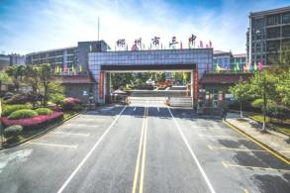
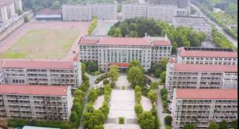

郴州市第三中学简介

郴州市 第三中 学 创建于

(图为学校大门)

1946 年，位于郴州市北湖区民
权路 28 号，是北湖区唯一一所
公办普通高中。学校秉持“为
幸福人生奠基”的办学理念，
追求学生的全面健康发展，先
后被评为“全国中小学公民道德教育实验学校”、 “全国中小学思想 道德建设先进单位”、“湖南省生态文明示范学校”、“ 湖南省课 题研究优秀单位”、“湖南省心理健康示范学校”。
学校占地 200 余亩，现有

(图为学校全景图)

教室 88 间，理化生实验室
12 间(含数字化实验室 3
间) ，电脑室 6 间、电脑 350
台， 图书室、阅览室藏书 30
余万册， 450 间标准学生公
寓可同时容纳 4000 余名学生住宿，全部安装热水淋浴系统和空调， 三层 6500 平方米的食堂可容纳 4000 余人用餐。标准的橡胶田径场、 室内外篮球场、羽毛球场、乒乓球场以及美术室、音乐室、武术室一 应俱全。“智慧校园系统”和极课大数据系统高效运用，高标准的体 艺馆即将投入使用。
学校现有教职工 355 名，其中高级教师 121 名，正高级教师 2 名， 特级教师 3 名，全日制研究生 33 名， 市级以上优秀班主任、骨干教

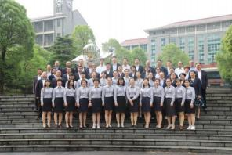
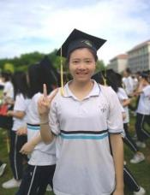
师、学科带头人 90 人，涌现了

(图为高三年级部分教师合影)

全国“巾帼师德模范”、“优
秀班主任”刘慧芳，“全国优
秀教师”、湖南省一等功获得
者李日光，“全国优秀班主任”
刘贞建等一大批优秀的教育工
作者。
学校坚持“教研先行， 以研促教”的理念， 承担省级以上教育科 研课题 7 项， 获全国一等奖 1 项， 省一等奖 1 项。近两年来学校教师 公开发表国家级教学论文 108 篇， 省级 187 篇； 教师获省级一等奖以 上 51 人次，其中周卓娜老师荣获“全国实验教学能手”，李荣辉老 师荣获全国生物教学竞赛一等奖。
学校现有教学班 75 个，在校学生 4195 人，教育教学质量持续攀
升， 连续 9 年荣获“郴州市教育教学质量管
理优胜奖”。 高考本科上线人数、一本上线
人数、学考一次性全合格率连年创新高，涌
现了被清华大学录取的吴春玲、高考数学满
分得主齐琦等一大批优秀学子。
新三中， 新形象； 新发展， 新辉煌。斗志

(图为吴春玲同学毕业照)

昂扬的市三中正铆足干劲、加压奋进，朝着
兴办三湘名校的目标豪迈前行。

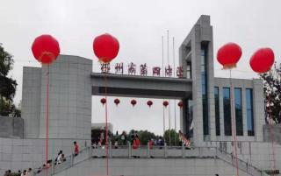
郴州市第四中学简介

郴州市第四中学创建于 1970 年， 位于郴州市同福路与温
泉西路交汇处，是郴州市

(图为学校大门)

城北一所历史悠久的公
办初级中学,现为郴州市
五中教育集团成员校。学
校占地面积约 36 亩， 在
校学生近 3000 人，在岗
教职工 160 余人， 其中中高级教师 85 人， 研究生学历 1 人， 区级以上骨干教师 8 人， 本科学历达 100%。
学校坚持养文明之气、办优质之学、育德才之人的办学 理念，紧紧围绕“两高三化四心”(高品质、高效益，特色 化、现代化、品牌化，让师生安心、家长开心、社会关心、 党和政府放心) 的发展目标， 深化改革创新， 不断探索实践， 取得了令人振奋的办学成绩。
近年来， 学校教师在各级刊物发表论文 100 多篇， 其中 获国家级优秀论文一等奖 28 人次、省级优秀论文一等奖 30 多人次，市、区级优秀论文一等奖 90 多人次；在国家和省 市区的各类教学比武中， 学校教师也频频夺冠。 毕业生合格 率和优秀率屡创历史新高。学校先后获得“全国教育教研先 进单位”“全国课堂教学先进单位”“湖南省文明卫生单位” “市级文明校园”“教学管理先进单位”“全国青少年足球

特色学校”“郴州市文明校园”“郴州市第一批心理健康 教育特色示范学校”等荣誉称号， 是郴州市政府首批确认的 一类一级学校。
风正潮平，自当扬帆破浪；任重道远，更需策马加鞭。 如今的郴州四中正以顽强拼搏、锐意进取的精神， 向着“两 高三化四心”学校稳步前进。

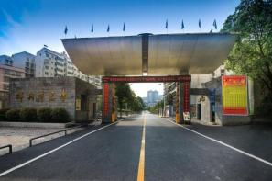
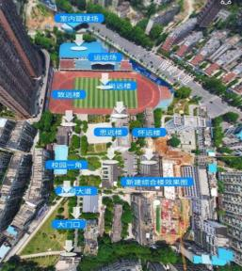

郴州市第五中学简介

郴州市第五中学始建于

(图为学校大门)

1973 年，地处郴州市竹叶冲
路 11 号，占地 105 亩，是一
所公办初级中学。现有 3 个年
级、 109 个教学班，在校学生
5860 人，在编在岗教师 417
人，其中高级教师 57 人，一级教师 150 人，市区级骨干教 师 77 人。学校建有三栋教学楼、一栋实验楼、一栋行政楼 和一座供室内活动的大礼堂，配备设有理化生标准实验室、 图书馆、网络电脑室、多媒体录播室、美术室、音乐室、舞
蹈室、阅览室等功能室。教室内

(图为学校平面图)

均配置交互式一体机等多媒体
教学设备，每间教室都配有空
调。 其他基础设施配套齐全， 有
标准的田径场、篮球场、室内灯
光球场、足球场和羽毛球场等。
学校坚持以办人民满意教育为
目标，全力落实以立德树人根本
要求， 促进学生德智体美劳全面
发展， 教学质量稳步提升，学校先后荣获“全国青少年道德

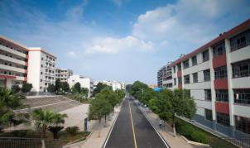
教育先进单位”、“全国
青少年校园足球特色学
校”、“全国青少年校园
篮球特色学校”、“湖南
省标准化建设样板校”、
湖南省“1+N"网络联校试点校等多项荣誉。
好风凭借力， 送我上青云。学校正以“稳中有进、规范提 高、追求卓越”为目标，以创建“三力”(实力教师、魅力 课堂、活力校园) 为举措，将学校打造成一所全市乃至全省 的初中名校。

郴州市第九中学简介

郴州市第九中学创建于 1985 年， 座落于郴州市燕泉南路
29 号，是一所公办初级中学。学校由东、西两校区组成，现

有 103 个教学班、 5633 名学 生。校园环境幽雅，设施齐 全，管理科学，教学质量优
秀，特色鲜明，学校先后荣
获“联合国教科文组织首批
EPD 项目实验学校”“全国 教育科研重点项目重点实 验学校”“全国青少年普法 教育先进单位”“全国啦啦 操实验学校”“湖南省绿色
学校”“湖南省现代教育技

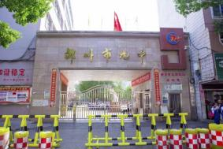
(图为郴州市第九中学东校区)
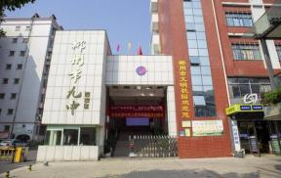
(郴州市第九中学西校区)

术实验学校”等多项荣誉称号。
办学理念先进。学校秉承“求真、求实、求精”的校训 精神， 坚持“以人为本、全面发展”的办学理念，致力于实 现“人事和谐、善于合作、充满活力”的办学愿景，形成了
高效和谐的管理特色。
教学设施完备。学校校园广播网、 局域网、电子监控网、 远程教育网覆盖全校， 基本实现智能化管理。塑胶田径运动
场、篮球场、心理咨询室、计算机室、录播室、舞蹈室、美

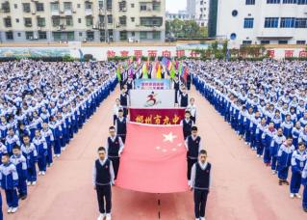
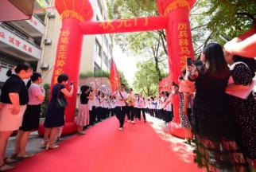
术室、书法室、图书室等
一应俱全。一体机进入每
间教室， 班级教学均使用
多媒体， 每位教师配备了
笔记本电脑。
师资力量雄厚。现有
在职教职工 347 人，其中特级教师 1 人， 正高级教师 1 人， 副高级教师 44 人， 市级以上骨干教师 68 人， 专任教师中拥
有研究生以上学历的 5
人，教师素质优良。近三
年来，学校先后承担完成
多项国家级、省级科研课
题， 40 余位教师获省、
市教学比武一等奖，400
余篇教育教学论文获国家、 (图为初三学子百日誓师现场)
省、市级荣誉。
育人特色鲜明。学法养行、阳光体育、 思政启智、双语 教学已成为学校闪亮的教育特色。学校连续十年荣获“郴州 市教学质量管理先进单位”，是郴州市初级中学示范学校和 窗口学校。
乘风破浪潮头立， 扬帆起航正当时。踏着时代铿锵的鼓 点，新时代的九中正向着省级“质量大校、文化名校”的目 标阔步疾行！

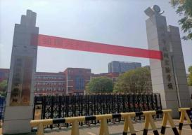
郴州市北湖实验学校简介

郴州市北湖实验学校始建于 1997 年，地处郴州市骆仙 东路 4 号，占地 41.6 亩，是一所九年一贯制公办学校， 现 有教学班 111 个， 学生 6020 人， 其中初中 56 个班 3040 人， 小学 55 个班 2980 人。
环境优雅，设施齐全。
学校教学、运动、生活三区

(图为学校大门)

分离， 布局合理， 绿树成荫，
宁静优雅。教学设施先进，
拥有一流的实验室、录播室、
电脑室、多媒体教室、美术
室和音乐室，教室内均配置智能广播系统和多媒体教学设 备。体育设施完善，有规范的塑胶跑道田径场、羽毛球场， 体育器材齐全。
立德树人，名师荟萃。学校现有教职工 311 人， 其中高 级教师 38 人，一级教师 137 人，先后涌现出湖南省师德楷 模李名俊、郴州市教育突出贡献奖获得者黄亚红等一批师德 模范。
理念先进，管理科学。学校全面贯彻执行党的教育方针， 积极推行素质教育，确立了 “培养一生幸福的人”的办学 理念， “德才兼备、文武双全、 学创俱能、身心两健”的办

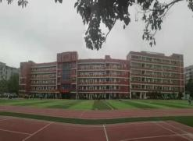
学目标， “以人为本、张扬个性”的办学模式， 形成了“求
高崇雅、务实创新”的校风， “祟

(图为学校运动场)

德、博学、严谨、进取”的教风，
“乐学、善思、好问、求实”的
学风。学校积极倡导“人性化管
理、发展性管理、自主化管理”
的理念， 以精细化管理培养学生良好行为习惯；大力推行“因 材施教、全面提高”的教学管理办法，教学质效显著提升。 学校先后被评为“全国优秀文学社”“全国特色足球学校” “全国校园啦啦操推广实施单位”“省文明校园”“省基础 教育示范学校”“省级规范汉字书写教育特色学校”“湖南 省文明卫生先进单位”“湖南省安全文明学校”“湖南省防 震减灾科普示范校”等多项荣誉称号。
立校之本，意在登高望远；立校之基，志在开拓未来。 北湖实验学校全体师生正秉承“追求卓越、和谐发展”的校 训，朝着办三湘名校的目标豪迈前行。

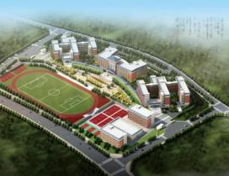
郴州市增福中学简介

郴州市增福中学创办于 2018

(图为学校全貌规划效果图)

年，位于郴州市高铁片区，是一
所九年一贯制公办学校，也是北
湖实验学校教育集团的成员校。
学校规划占地面积共 104 亩， 已
完成一期建设(占地面积 40
亩)。
学校配有高标准、现代化理化生实验室、电脑室、图书 室、阅览室、舞蹈室， 每间教室配有多功能一体机、智能广 播系统等。校园绿树成荫，繁花似锦， 环境优美， 风景秀丽， 身处校园的师生倍感舒心、怡情、励志 !
学校现有教学班 34 个、1700 余人；教师 108 名，其中 高级教师 10 人，一级教师 38 人；市、区优秀校领导 2 人、 学科带头人 10 人、十佳班主任(教学能手) 3 人、百佳教师 12 人、师德模范 3 人。
建校五年来， 学校办学成绩显著， 先后荣获市、区“平 安校园”“教学常规管理先进单位”“科普校园 e 站示范校” “教育中心工作先进集体”等荣誉称号。在历届湖南省集体

备课大赛中， 有 18 个团队获“省一等奖”，26 个团队获“省
二等奖”；学校多项课题研究获“市一等奖”。
怀海纳百川之胸襟，谱教育辉煌之新篇。学校坚持以教 学为中心，以科研为先导，以质量为生命，以育人为根本， 正向着“创新增福、美丽增福、幸福增福”的目标豪迈前行。

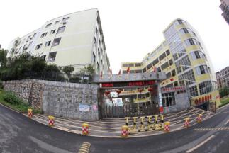
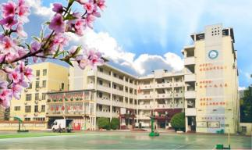

郴州市第十八中学简介

郴州市第十八中学创办于 1971 年， 位于郴州市中心城区
国庆北路 28 号，是一所

(图为广角镜头下的学校大门)

公办初级中学。学校坚持
“陪你一起成长”的办学
理念， 以“质量高、环境
优、有特色”为办学目标，
促进学校内涵式发展。学
校先后荣获“郴州市安全文明学校”、“郴州市平安校园”、 “郴州市教学常规先进管理单位”、“郴州市教学质量进步 奖”、“郴州市停课不停学一等奖”等多项荣誉。
学校占地 12 亩，拥有

(图为校园内景)

篮球场、羽毛球场、塑胶
跑道等运动场所。教育教
学设备齐全，拥有高标准
的仪器室、实验室、电脑
室、多媒体室、舞蹈室。
学校以传统文化为引领， 着力构建文化校园， 校园墙上一幅 幅粉刷的国画散发出浓郁的校园文化气息。
学校现有教学班 44 个， 在校学生 2370 人， 在编在岗教 师 150 人。学校坚持“抓常规、兴教研、创特色、提质量”

的办学方向，积极为广大教师搭建各种平台， 为教师的专业 发展、业务提升创造条件。
过去已然可喜， 未来更加可期。 学校正乘着教育改革的 强劲东风，团结一心， 开拓进取， 顽强拼搏， 努力把学校建 设成湘南一流名校。

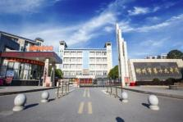
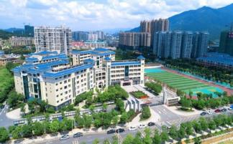

郴州市第十九中学简介

郴州市第十九中学创办于 2015
年，位于郴州市北湖区九子塘路 53
号，是一所九年一贯制的公办学校。
学校秉承“为学生终身发展服务”的
办学理念，崇尚“规范、自律、诚信、 (图为学校大门) 感恩”的校园精神， 以“真 · 实”为校训，以“树品行、强 体魄、求真知”为育人核心， 以“孩子的学习乐园、家长的 称心校园、教师的幸福家园、人才的培育花园”为办学目标， 全面推进学校加快发展，先后荣获“全国足球特色学校”“国 家校园武术段位试点学校”“全国啦啦操实验学校”等称号。
学校占地 69 亩，建

(图为学校鸟瞰图)

筑面积约 39 亩， 绿化面
积近 15 亩，建有高标准
的田径场，拥有书吧、
舞蹈室、跆拳道室、地
理电子室、创客空间室
和各学科实验室等现代化功能室 24 间， 教室内安装先进的 一体机多媒体教学设备和网络资源，是学生学习和成才的理 想场所。

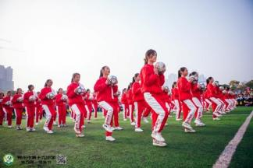
学校现有 137 个教学班 7600 名学生，在编在岗教师 400 余
名，其中研究生学历 7 人， 博士在读 2 人，正高级教师 1 人。 建校以来教学教研成绩突出，分别荣获全国性奖励 40 多人 次、省级各项奖励 300 多人次， 涌现了一大批年轻有为、学 研兼修的市区骨干教师。
学校推行“经典传诵、

(图为学生足球啦啦操现场)

多彩课堂、优秀+特长”
的办学特色，每周一开展
“美劳日”活动，每年开
展“爱心义卖”“千家宴”
“艺术节”“十四岁集体
生日”“毕业感恩礼”
“入学敬师礼”“体育节”等大型特色德育活动， 为学生终 身发展奠定扎实基础。
郴州市第十九中学将继续砥砺前行，全面推动学校可持 续快速发展， 努力把学校打造成郴州市义务教育示范性学 校。

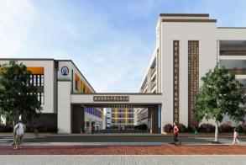
是 2022 年创办的一所公办初级

郴州市第九中学岭南分校简介

郴州市九中岭南分校是郴
州市九中教育集团的成员校，
位于北湖区香雪路北侧、骆仙
西路南侧、中铁岭南府旁边，
设计班额 51 个， 学位 2550 个，

(图为学校大门)
中学。 2022 年秋季招生七年级 10 个班，533 名学生，在编 在岗教师 34 名。
学校占地面积 32 亩，建有教学楼、综合楼、风雨操场、 运动场、地下停车场等，现有师生暂借郴州市九中西校区办 公学习， 计划 2023 年 9 月 1 日正式投入使用，秋季计划招 生七年级 16 个班，800 名学生。
学校将以郴州市九中的先进教育理念和优质教育资源 为依托，秉持“成长、 成人、成才、成功”的办学理念，致 力打造为有文化、高质量、有特色、高品位的现代化名校。

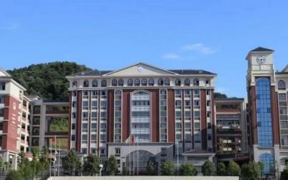

郴州市骆仙中学简介

郴州市骆仙中学是

(图为学校大门)

2022 年创办的一所义
务教育公办初级中学，
为郴州市九中教育集团
的成员校，目前暂时租
赁民办学校五雅中学校
舍，位于郴州市北湖区
华府路 1 号。
学校占地约 40 亩， 拥有教室 65 间， 可同时容纳 3575 名学生入学。学校拥有高标准的运动场、实验室、电脑室、 图书室等，教室内装有先进的一体机多媒体教学设备、网络 资源、空调等设施设备。2022 年秋季学校招生七年级 10 个 班，学生 534 人；在编在岗教师 32 人。 2023 下期计划招生 七年级 12 个班，600 名学生。
学校将以郴州市九中的先进教育理念和优质教育资源 为依托， 坚持“以人为本、全面发展”的办学理念，致力于 实现“人事和谐、善于合作、充满活力”的办学愿景， 努力 把学校打造成全区乃至全市的一流名校！

